

**Firma Bayer vyhlásila fotografickú súťaž Ekológia v objektíve tentokrát na tému: Veda, ktorá pomáha zlepšovať život**

**Témou tohtoročného, už deviateho ročníka fotografickej súťaže, ktorá si kladie za cieľ zvýšiť záujem verejnosti o vedu, výskum a inovácie pre udržateľný rozvoj a ochranu prírody je „Veda, ktorá pomáha zlepšovať život“. Českí a slovenskí amatérski i profesionálni fotografi môžu prihlasovať svoje snímky v dvoch kategóriách, 11- 17 rokov a nad 18 rokov na webových stránkach** [**www.ekologievobjektivu.cz**](http://www.ekologievobjektivu.cz/)

Súťaž je možné sledovať a hodnotiť jednotlivé príspevky, či už na stránkei [www.ekologievobjektivu.cz](http://www.ekologievobjektivu.cz), tak aj na sociálnych sieťach, napr. [www.facebook.com/ekoobjektiv](http://www.facebook.com/ekoobjektiv) alebo pod heslom Fotografická súťaž Ekológia v objektíve. Uzávierka súťaže je 10. októbra 2013.

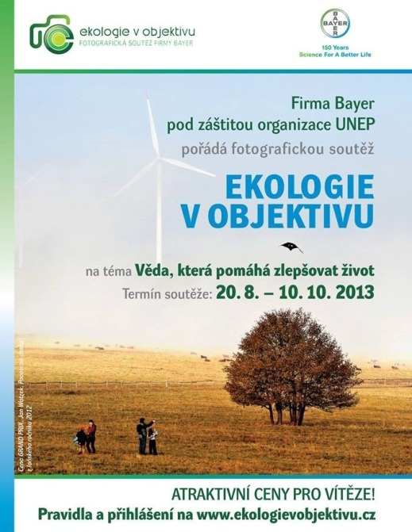Súťaž organizovaná firmou Bayer prebieha pod záštitou medzinárodného Programu OSN pre životné prostredie (UNEP), nášho strategického partnera, ktorý dlhodobo spolupracuje so spoločnosťou Bayer na projektoch určených predovšetkým mládeži po celom svete. Ekológia v objektíve patrí už deväť rokov medzi CSR iniciatívy firmy Bayer v krajinách strednej Európy.

Záštitu a podporu nášmu projektu už zároveň vyjadrila rada renomovaných inštitúcií: Ministerstvo životného prostredia Slovenskej republiky, Český zväz ochrancov prírody a Slovenská agentúra životného prostredia.

Minulý rok bola súťaž po prvýkrát vyhlásená v spoločnom česko-slovenskom ročníku, do ktorého sa prihlásilo viac ako dve tisíce fotografov z oboch krajín, s takmer štyrmi a pol tisícmi príspevkami – fotografiami.

Záujem o túto súťaž sa u slovenskej aj českej verejnosti prejavil aj tento rok, a to už behom prvých dvoch dní po svojom vyhlásení, kedy si facebookový profil súťaže prehliadlo takmer 5.000 užívateľov. Po prvej hodine otvorenia súťažného portálu už nedočkaví fotografi zo Slovenska i z Čiech nahrávali a hodnotili príspevky.

*„Projekt Ekológia v objektíve chce prostredníctvom poslaní vyjadrených vo fotografiách inšpirovať širokú verejnosť k väčšiemu záujmu ako o ochranu životného prostredia, tak o prírodné vedy, ktoré prinášajú riešenia napr. pre ochranu klímy, udržateľnosť, obnoviteľné zdroje a znižovanie negatívnych dopadov na životné prostredie,“* uviedol Frank Held za firmu Bayer.

Na konci októbra vyberie česko-slovenská porota zložená z odborníkov na životné prostredie a fotografiu víťazné snímky. Predsedníčkou poroty je významná slovenská profesorka Milota Havránková, medzi českými zástupcami bude  aj renomovaný fotograf, pedagóg a autor rady výstav a fotografických publikácií Jan Pohribný. Ten záujemcom o súťaž odkázal: *„ Zaujímavá a neľahká téma tohtoročnej Ekológie v objektíve, by mala zaujať dokonca provokovať fotografických tvorcov nielen k prvoplánovému videniu sveta, kde sa v prírodnom prostredí, v našom živote veda prejavuje celkom markantnými a bezprostrednými stopami. Ďaleko ťažšie je vidieť a aj symbolicky ilustrovať jej dlhodobý dopad na vývoj života na našej planéte. Veda je ako klasický fotografický proces (čo je taktiež pôvodne vedecky podložený vynález), kedy latentný obraz je potrebné zviditeľniť pomocou vývojky a zafixovať jeho podobu pomocou ustaľovača. Pokúste sa odkryť, práve to na prvý pohľad neviditeľné, ale o to zaujímavejšie, potrebnejšie, čo nám veda pre život dáva či môže dať.“*

Hlavný víťaz tohtoročnej súťaže bude známy na prelome októbra a novembra, kedy mu zástupca firmy Bayer predá cenu Grand Prix. Porota udelí taktiež prvé tri ceny v oboch vekových kategóriách a ocenenie v kategórii fotografické cykly. Celkovo organizátor súťaže medzi víťazov rozdelí ceny v hodnote 7797,3 Euro.

Kontakt:

Elena Burešová, [elena.buresova@divydmedia.sk](mailto:elena.buresova@divydmedia.sk), č.t.: 0911 333 812